

INFORME TÉCNICO DE FISCALIZACIÓN AMBIENTAL

Fiscalización Ambiental

ROCOFRUT

DFZ-2019-1685-VII-RCA

 | Nombre | Firma
Aprobado | Mariela Valenzuela H.
Elaborado | Patricio Bustos Z.

TABLA DE CONTENIDOS

1 RESUMEN 3
2 IDENTIFICACIÓN DE LA UNIDAD FISCALIZABLE 4
2.1 Antecedentes Generales 4
2.2 Ubicación y Layout 4
3 INSTRUMENTOS DE CARÁCTER AMBIENTAL FISCALIZADOS 6
4 ANTECEDENTES DE LA ACTIVIDAD DE FISCALIZACIÓN 7
4.1 Motivo de la Actividad de Fiscalización 7
4.2 Materias Específicas Objeto de la Fiscalización Ambiental 7
4.3 Aspectos relativos a la ejecución de la Inspección Ambiental 7
4.3.1 Ejecución de la inspección 7
4.3.2 Esquema de recorrido 8
4.3.3 Detalle del Recorrido de la Inspección 8
4.4 Revisión Documental 9
4.4.1 Documentos Revisados 9
5 HECHOS CONSTATADOS 10
5.1 Manejo de la planta de tratamiento de RILes 10
5.2 Calidad del efluente 18
6 CONCLUSIONES 19
Manejo de Planta de tratamiento de RILes 19
7 ANEXOS 21

RESUMEN

El presente documento da cuenta de los resultados de la actividad de fiscalización ambiental realizada por la Superintendencia del Medio Ambiente (SMA), a la unidad fiscalizable “ROCOFRUT Ltda.”, localizada en Longitudinal Sur Km 187, Comuna de Romeral, Provincia de Curicó, Región del Maule. La actividad de inspección fue desarrollada durante el día 08 de agosto de 2019.

Los proyectos que componen la unidad fiscalizable y que fueron fiscalizados durante el desarrollo de la actividad, consisten en:

Modificación al Sistema de Tratamiento de RILes de ROCOFRUT: Proyecto calificado ambientalmente mediante la Resolución de Calificación Ambiental (RCA) N° 85/2008, que consiste en el acondicionamiento de las instalaciones disponibles para el tratamiento de RILes de la empresa ROCOFRUT, para dar cumplimiento a la norma de emisión correspondiente, mediante una planta de tratamiento de RILes, compuesta por un sistema de retención de sólidos y un tratamiento biológico de los efluentes. El punto destinado a la descarga de los RILes tratados en el sistema, se ubica a 557 m del límite Norponiente de la propiedad ROCOFRUT, en el cruce de la ruta Longitudinal Sur con el camino a Romeral por donde pasa el Canal La Cañada.

Nuevo Sistema de Tratamiento de RILes ROCOFRUT S.A: Proyecto calificado ambientalmente mediante RCA N.º N°137/2013, que considera la modificación al sistema de tratamiento de RILes establecido en la RCA N°85/2008. El proyecto, involucra un acondicionamiento del pozo de elevación (ampliación hasta una capacidad de 8 m³), reparación del controlador de pH e instalación de bomba de dosificación de soda en la cuba de neutralización, habilitación de estanque de acumulación (habilitación de reactor biológico como estanque de acumulación y remoción del sistema de aireación e instalación de piping de descarga) e implementación de reactor tipo SBR.

Las materias relevantes objeto de la fiscalización incluyeron: manejo de la planta de tratamiento de RILes y calidad del efluente.
Entre los hechos constatados, asociados a las materias ambientales relevantes objeto de la fiscalización, se encuentran los siguientes:

La planta de RILes presenta un equipamiento distinto al evaluado para el proceso de retención de sólidos, ya que se constató un filtro rotatorio y un filtro de tipo parabólico; en lugar de dos filtros parabólicos; sólo se implementó uno de dos estanques acondicionadores de pH de 30 m³ de capacidad (c/u), considerados en la evaluación ambiental, y se constató que uno de los seis módulos del biofiltro (lombrifiltro) no se encuentra operativo al momento de la inspección.

Sin perjuicio de las diferencias constatadas en el sistema de tratamiento de riles, respecto de lo evaluado ambientalmente, dichas modificaciones fueron planteadas por el titular como una modificación de proyecto, sometida a consulta de pertinencia de ingreso SEIA, presentada ante el Servicio de Evaluación Ambiental (SEA) de la Región del Maule con fecha 07 de abril de 2020. La Res. Ex. SEA Región del Maule N.° 52/2016 resolvió que dichas modificaciones no requieren de ingreso obligatorio al SEIA.

IDENTIFICACIÓN DE LA UNIDAD FISCALIZABLE

Antecedentes Generales

Identificación de la Unidad Fiscalizable: ROCOFRUT Ltda. | Estado operacional de la Unidad Fiscalizable: operación.
Región: del Maule. | Ubicación específica de la unidad fiscalizable: Longitudinal Sur Km 187, Romeral.
Provincia: Curicó.
Comuna: Romeral.
Titular de la unidad fiscalizable: ROCOFRUT S.A. | RUT o RUN: 84.463.900-7
Domicilio titular: Longitudinal Sur Km 187, Romeral. | Correo electrónico: rocofrut@rocofrut.cl
Domicilio titular: Longitudinal Sur Km 187, Romeral. | Teléfonos: (75) 2576952 - (75) 2576950
Identificación representante legal: Adriano Donoso González | RUT o RUN: 6.649.177-3
Domicilio representante legal: Longitudinal Sur Km 187, Romeral. | Correo electrónico: adonoso@rocofrut.cl
 | Teléfonos: (75) 2576952 - (75) 2576950

Ubicación y Layout
Figura 1.: Mapa de ubicación local (Fuente: Declaración de Impacto Ambiental “Nuevo Sistema de Tratamiento de RILes ROCOFRUT S.A.”).

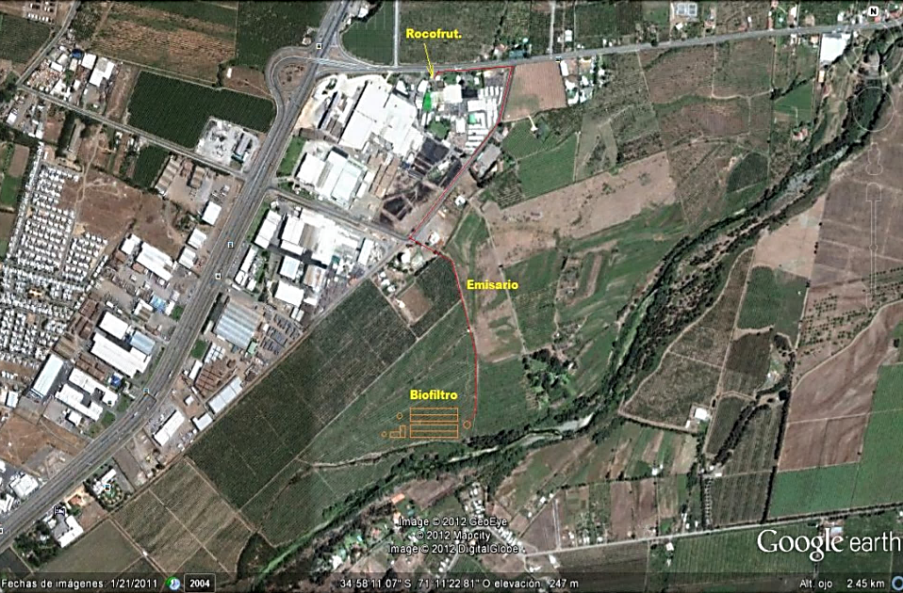
Coordenadas UTM de referencia: DATUM WGS 84 | Huso: 19 | UTM N: 6.128.661 | UTM E: 300.049
Ruta de acceso: desde Curicó se debe tomar la Ruta 5 Sur en dirección al Norte. Aproximadamente, al recorrer 2 km de dicha ruta, se debe tomar camino en dirección al Este, denominada Ruta J-55 y recorrerla por aproximadamente 400 metros, lugar donde se encuentra la unidad fiscalizable.

Figura 2.: Layout del proyecto (Fuente: Declaración de Impacto Ambiental “Nuevo Sistema de Tratamiento de RILes ROCOFRUT S.A.”).
Esquema etapa primaria
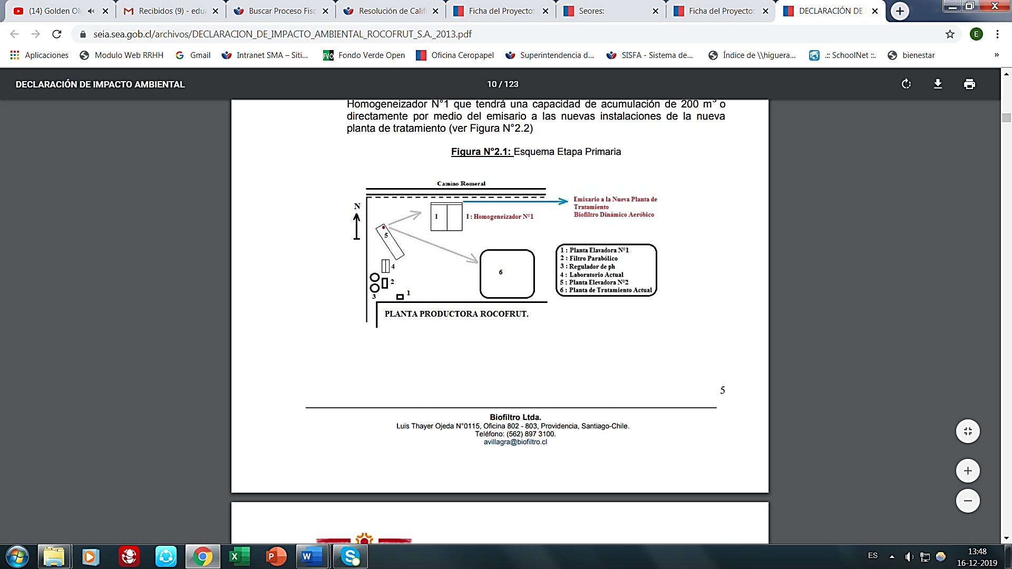

Esquema nuevo sistema de tratamiento (sistema Bida)
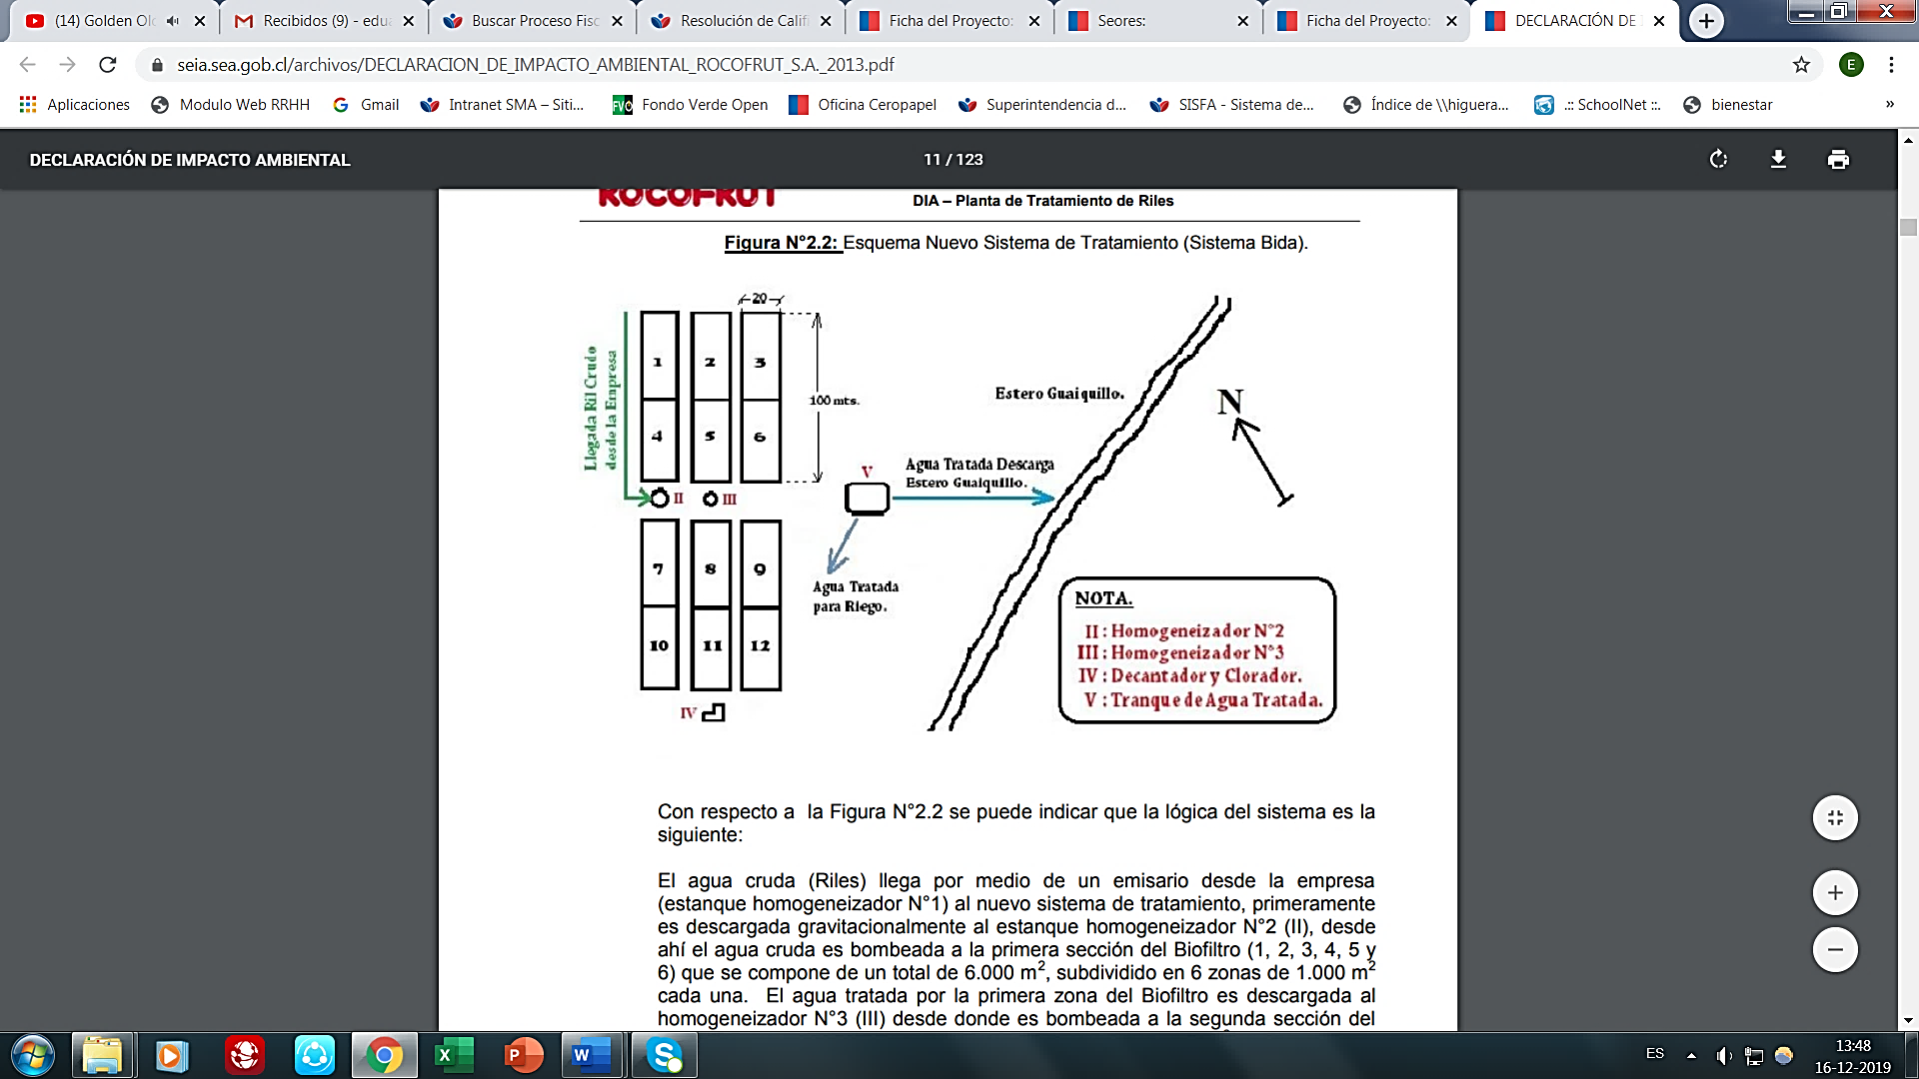

INSTRUMENTOS DE CARÁCTER AMBIENTAL FISCALIZADOS

Identificación de Instrumentos de Carácter Ambiental fiscalizados.
N° | Tipo de instrumento | N°/  Descripción | Fecha | Comisión/ Institución | Título | Comentarios
1 | RCA | 85 | 07-05-2008 | Comisión Regional del Medio Ambiente de la Región del Maule. | “Modificación al Sistema de Tratamiento de RILes de ROCOFRUT”. | No existen Consultas de Pertinencias de ingreso al SEIA asociadas a la RCA.
2 | RCA | 137 | 30-07-2013 | Comisión de Evaluación Ambiental de la Región del Maule. | “Nuevo Sistema de Tratamiento de RILes ROCOFRUT S.A.” | Proyecto posee 2 consultas de pertinencias de ingreso al SEIA:  - "Sector de Acopio de Residuos Sólidos No Peligrosos": Resuelta mediante Res. Ex. SEA R. Maule N.° 12/2016. No requiere de ingreso obligatorio al SEIA.  - "Modificaciones al proyecto Nuevo Sistema de Tratamiento de RILes ROCOFRUT S.A". Resuelta mediante Res. Ex. SEA R. Maule N.° 52/2016. No requiere de ingreso obligatorio al SEIA.
3 | Norma de Emisión | 90 | 07-03-2001 | Ministerio Secretaría General de la Presidencia. | Establece Norma de Emisión para la Regulación de Contaminantes Asociados a las Descargas de Residuos Líquidos a Aguas Marinas y Continentales Superficiales. | -

ANTECEDENTES DE LA ACTIVIDAD DE FISCALIZACIÓN

Motivo de la Actividad de Fiscalización

Motivo |  | Descripción
X | No programada | X | De Oficio
X | No programada | Detalles: Fiscalización efectuada por requerimiento interno de la SMA.

Materias Específicas Objeto de la Fiscalización Ambiental

- Manejo de la planta de tratamiento de RILes.
- Calidad del efluente.

Aspectos relativos a la ejecución de la Inspección Ambiental

Ejecución de la inspección

Existió oposición al ingreso: No | Existió auxilio de fuerza pública: No
Existió colaboración por parte de los fiscalizados: Sí | Existió trato respetuoso y deferente: Sí
Entrega de antecedentes solicitados: Sí | Entrega de acta: Sí (Anexo 1)
Observaciones: se solicitaron los resultados de los monitoreos de RILes asociados al cumplimiento del D.S. N°90/2000, efectuados por el titular a la fecha, para el periodo 2019. Se hizo entrega de los informes durante la actividad de inspección.

Esquema de recorrido

Figura 3.: Estaciones Inspeccionadas
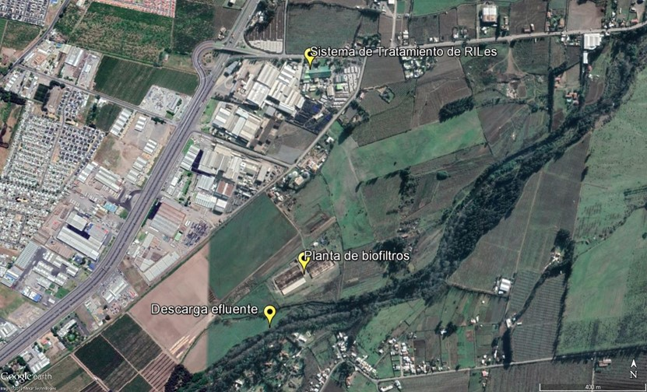

Detalle del Recorrido de la Inspección

Día de inspección (08/08/2019)

N° de estación | Nombre/Descripción de estación
1 | Sistema de Tratamiento de RILes.
2 | Planta de biofiltros.
3 | Descarga efluente.

Revisión Documental

Documentos Revisados

N.° | Nombre del documento revisado | Origen/Fuente | Observaciones
1 | Informe Hidrolab 201907000364 | Documentos solicitados y entregados en la inspección ambiental de fecha 08-08-2019 | Corresponde a resultados de autocontrol (muestro) realizado a la descarga de RILes en junio de 2019
2 | Informe Hidrolab 201907000364 | Documentos solicitados y entregados en la inspección ambiental de fecha 08-08-2019 | Corresponde a resultados de autocontrol (medición) realizado a la descarga de RILes en junio de 2019
3 | Informe Hidrolab 21907000365 | Documentos solicitados y entregados en la inspección ambiental de fecha 08-08-2019 | Corresponde a resultados de autocontrol realizado a la descarga de RILes en junio de 2019
4 | Informe de RILes presentado ante la SMA a través de la plataforma electrónica de reporte de Residuos Líquidos SACEI | Documentos solicitados y entregados en la inspección ambiental de fecha 08-08-2019 | Corresponde a resultados de autocontrol realizado a la descarga de RILes en junio de 2019
5 | Informe Hidrolab 201907011526 | Documentos solicitados y entregados en la inspección ambiental de fecha 08-08-2019 | Corresponde a resultados de autocontrol (medición) realizado a la descarga de RILes en julio de 2019
6 | Informe Hidrolab 201907011526 | Documentos solicitados y entregados en la inspección ambiental de fecha 08-08-2019 | Corresponde a resultados de autocontrol (medición) realizado a la descarga de RILes en julio de 2019
7 | Informe Hidrolab 201907011526 | Documentos solicitados y entregados en la inspección ambiental de fecha 08-08-2019 | Corresponde a resultados de autocontrol (muestreo compuesto) realizado a la descarga de RILes en julio de 2019
8 | Informe Hidrolab 201907011527 | Documentos solicitados y entregados en la inspección ambiental de fecha 08-08-2019 | Corresponde a resultados de autocontrol (muestreo puntual) realizado a la descarga de RILes en julio de 2019

HECHOS CONSTATADOS

Manejo de la planta de tratamiento de RILes

Número de hecho constatado: 1. | Estación N°: 1 y 2.
Exigencias:
Considerando N.º 3 - RCA N.º 137/2013
El resumen de las obras existentes y las consideradas por el proyecto se dan a conocer a continuación:
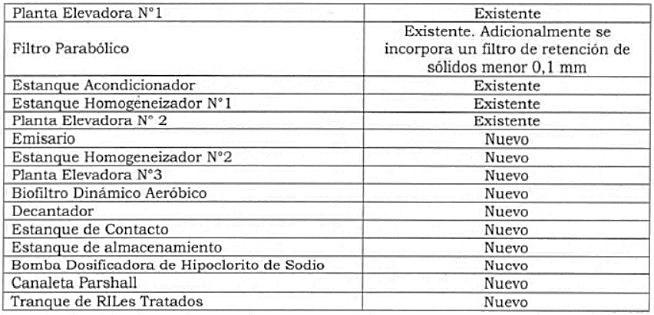

… La Planta Elevadora N.º 1 recibe los RILes provenientes del proceso productivo, desde donde serán bombeados a una torre donde se ubicarán dos filtros parabólicos en serie, el primero retirará los sólidos mayores a 1,5 mm y el segundo tendrá dos mallas filtrantes, lo cual permitirá retirar sólidos de hasta de 0,1 mm. Posteriormente los RILes filtrados ingresarán a dos estanques acondicionadores de pH (30 m³ cada uno). Una vez regularizado el pH, los RILes ingresarán a la Planta Elevadora N.º 2, siendo posible su derivación a dos etapas del nuevo sistema de tratamiento, las cuales son al Homogeneizador N.º 1 que tendrá una capacidad de acumulación de 200 mL o directamente por medio del emisario a las nuevas instalaciones de la nueva planta de tratamiento.
Hechos:

Durante la actividad de fecha 8 de agosto de 2019, se inspeccionó la planta de tratamiento de RILes de la unidad fiscalizable ROCOFRUT, constatando que se encuentra compuesta por las partes y unidades, que a continuación se describen:

ESTANQUE RECEPCIÓN (También denominada Planta Elevadora N.º 1): Corresponde a la unidad que recepciona el RIL generado en las distintas etapas de proceso, correspondiente principalmente a la elaboración de frutas confitadas, según indica la Sra. Larenas. la unidad corresponde a un estanque de cuadrado excavado en el suelo de aproximadamente 4 m x 4 m de superficie, construido en hormigón y revestido en un material de tipo cerámico. De acuerdo a lo indicado por la Sra. Larenas, la capacidad útil de la unidad es de 26 metros cúbicos. Se constató que dentro de la unidad existen dos ductos para descarga de RIL, correspondientes a 2 sectores distintos de proceso (1. área sulfitado y 2. zona confitado, envasado y patio). No se perciben olores en el lugar donde se ubica el equipo.

FILTRO ROTATORIO: Filtro de tipo rotatorio destinado a la retención de sólido de mayor tamaño proveniente del estanque de recepción. Se constató que el sólido retirado era acumulado en un contenedor plástico, que de acuerdo a lo indicado por la Sra. Larenas era enviado a destino final a la empresa ECOMAULE. No se constató presencia de olores.

FILTRO PARABÓLICO: Filtro destinado a la retención de material sólido que no fue retenido en el filtro rotatorio. El sólido retirado era acumulado en un contenedor metálico. No se constató presencia de olores.

HOMOGENIZADOR SECUENCIAL: Se constató un homogenizador rectangular secuencial de 3 etapas construido en hormigón, de las siguientes dimensiones modulares:

Módulo 1: 2m x 2 m x h: 2,8;
Módulo 2: 6 m x 2m x h: 2,8;
Módulo 3: 2m x 2m x h: 1,7 (también denominada Planta Elevadora N: 2)

En esta unidad se constató la existencia de un equipo automático dosificador de peróxido de hidrógeno, que de acuerdo a lo indicado por la Sra. Larenas, es un proceso utilizado para la neutralización del anhídrido sulfuroso remanente del proceso de fruta. No se constató presencia de olores en el lugar de emplazamiento de este equipo.

ESTANQUE REGULADOR DE PH: Esta unidad corresponde a un estanque circular de un tipo de resina o fibra, destinado a la regulación de pH mediante la adición de Soda Cáustica, mediante el uso de un equipo automático. El diámetro aproximado de la unidad es de 2,5 m. De acuerdo a lo indicado por la Sra. Marcela Larenas, Subgerenta de Aseguradora de Calidad de la unidad fiscalizable, el volumen de la unidad es de 30 metros cúbicos. En el sector de emplazamiento se perciben olores de notas sulfuras en intensidad leve.

CÁMARA IMPULSORA: Posterior al ajuste de pH, el RILes derivado a una cámara rectangular construida en hormigón y revestida con un tipo de material cerámico, que según lo indicado por la Sra. Larenas tuvo que ser construido a fin de instalar un caudalímetro considerando condiciones óptimas para la medición de caudal. No se perciben olores en el lugar.

Cabe señalar que se observaron unidades en desuso (sin operar), que según lo señalado por la Sra. Larenas corresponden a equipos del antiguo sistema de tratamiento, consistentes en: Reactor biológico, correspondiente a una piscina excavada en suelo revestida con geomembrana; Filtro Viruta, ex decantador, correspondiente a una unidad rectangular de hormigón, y Homogenizador, correspondiente a un estanque de hormigón rectangular.

Posteriormente, se fiscalizó la etapa del tratamiento denominada Planta de Biofiltros, cuyo emplazamiento se ubica en otro sector distinto al primeramente fiscalizado, hacia el cual el RlL es impulsado mediante un emisario soterrado de aproximadamente 1 km de longitud.

POZO DE RECEPCIÓN: La planta de biofiltro cuenta con una unidad previa para recepción de los RILes, correspondiente a un ecualizador, el cuál comprende dos unidades o módulos rectangulares que operan en forma paralela, correspondientes a: Módulo 1: Unidad de aproximadamente 30 m x 14 m de área y altura variable (piso en pendiente). Módulo 2: Unidad de aproximadamente 9 m x 9 m de área. Esta unidad sirve para recircular el RIL tratado en el biofiltro en caso de que se decida volver a tratar el RIL para mejorar su condición,

PLANTA DE BIOFILTROS: El sistema de biofiltros como tal, corresponde a 5 lombrifiltros, construidos en geometría rectangular con ladrillos por sobre el nivel de suelo, de dimensiones: 20 m x 100 m y altura aproximada de 1,5 m. Cada lombrifiltro cuenta con una base de grava, cama de viruta y respiraderos de PVC. Los RILes dispuestos sobre los lombrifiltros mediante un sistema de aspersores. Cada biofiltro cuenta con 4 cámaras de inspección, ubicadas junto a los lombrifiltros, uno en cada vértice de la unidad. Cabe señalar que en los biofiltros se ha dispuesto malla raschel en sus costados, para efectos de evitar que el RIL pueda caer fuera de las unidades, según indicó la Sra. Larenas. Existe una unidad de idéntica construcción a los biofiltros (del mismo tipo que los otros 5 módulos, que es mantenido libre de material en su interior, a fin de utilizarse como estanque pulmón en caso de emergencia. Los biofiltros no poseen cubierta o techo. No se percibieron olores molestos en el sector donde se ubican los biofiltros.

CÁMARA DE RECEPCIÓN: Cámara destinada a la recepción del RIL tratado en biofiltros. No se perciben olores en el lugar.

DECANTADOR CLORADOR: Unidad construida en hormigón, tipo cámara de contacto que posee 12 canales y 210 metros cúbicos de volumen útil. Como su nombre lo indica es utilizada para decantar el RIL ya tratado en los biofiltros y realizar cloración mediante un sistema de cloración automático. Se observó que el RIL presenta un color pardo al interior de dicha unidad. Al respecto, la Sra. Larenas seña la que es el color propio de la viruta contenida en los biofiltros, generado por acción degradadora de las lombrices. No se perciben olores en el lugar.

CASETA. La última etapa del proceso, corresponde a una cámara impulsora ubicada dentro de una caseta, desde donde se impulsan los RILes hacia su descarga en el Río Huaiquillo, o bien se destina a riego, dependiendo de la época del año: Período 1° (junio a octubre): descarga a Río Huaiquillo; Período 2° (noviembre - mayo): disposición en riego (frutales).

Cabe señalar que se constató la existencia de caudalímetros operativos en: entrada de la Planta de Tratamiento de Riles, entrada al emisario de RIL, salida del emisario de RIL y salida del efluente (RIL tratado).

DESCARGA DEL EFLUENTE: Se visitó la zona de descarga en el Río Guaiquillo, constatando que esta se ubica en el punto de coordenadas UTM 299.903 E; 6.127.644 N (Datum WGS 84, H19S). La descarga corresponde a un tubo de PVC de aproximadamente 4 pulgadas de diámetro. En la descarga se observó presencia de espuma en limitada proporción.

Respecto de la operación del sistema, es posible señalar que no se percibieron olores de notas ofensivas durante la inspección, sin embargo, el proceso de tratamiento de RILes presenta discrepancias de lo establecido originalmente en la RCA N.º 137/2013, respecto de lo constatado en terreno. Durante la actividad de inspección se observó que los RILes tratados en los filtros primarios son destinados al homogenizador, en lugar de ser derivados al acondicionador de pH, sin embargo, el proceso es igualmente es efectuado, pero en una etapa posterior.
ANALISIS Y RESULTADOS:

En base a los antecedentes levantados durante la actividad de inspección, es posible establecer que la planta de tratamiento de RILes de la unidad fiscalizable ROCOFRUT, presenta algunas diferencias de configuración y operacionales respecto de lo autorizado ambientalmente mediante las RCA N.º 85/2008 y RCA N.º 137/2013. Las diferencias o discrepancias detectadas se señalan a continuación:

- De acuerdo a lo establecido en la RCA N.º 137/2013, el proceso de retención de sólidos, parte del sistema primario de tratamiento del RILes, estaría compuesto por un sistema de dos filtros de tipo parabólico. En su lugar, se constató la existencia de un filtro rotatorio y un solo filtro de tipo parabólico (Fotografías 1 y 2).

- Para la regulación de pH en el RIL tratado en la planta de tratamiento de RILes, la RCA N.º 137/2013 estableció la implementación de dos estanques acondicionadores de pH de 30 m³ de capacidad (c/u). Durante la inspección en terreno, se constató que el titular implementó sólo uno de estos dos estanques (Fotografías 3 y 4).

- Se constató que el titular posee instalado un sistema de biofiltro compuesto por 6 módulos dobles rectangulares de lombrifiltro, conforme a los planos y esquemas contenidos en la evaluación ambiental del proyecto "Nuevo Sistema de Tratamiento de RILes ROCOFRUT S.A.” (RCA N.º 137/2013. Sin perjuicio de lo anterior, mantiene uno de estos módulos sin operar. La razón de esta situación, de acuerdo a lo planteado por la encargada de la unidad fiscalizable en terreno, es que se considera utilizar a este módulo en casos de emergencias como una laguna de contención de RILes (Fotografías 5 - 7 y Figura 3).

Sin perjuicio de lo anterior, mediante carta de fecha 07 de abril de 2016 (Anexo 2), el titular de la unidad fiscalizable solicitó pronunciamiento sobre la pertinencia de ingreso al SEIA del proyecto denominado "Modificaciones al proyecto Nuevo Sistema de Tratamiento de RILes ROCOFRUT S.A.”

Las modificaciones incluidas en la consulta de pertinencia, corresponden a la incorporación de una nueva etapa de tratamiento, reestructuración de las etapas de tratamiento, aumento en dimensiones de estructuras y tipo de construcción.

La capacidad de tratamiento de la planta de tratamiento de RILes, correspondiente a 900 m³/día, no contempla ser modificada respecto del proyecto original, sino sólo la capacidad de almacenamiento de RILes ante una situación de contingencia.

En este contexto, cabe señalar que Las modificaciones constatadas en la actividad de inspección respecto de la planta de tratamiento de RILes, fueron abordadas dentro de la consulta de pertinencia presentada por el titular. De acuerdo a lo resuelto por el Servicio de Evaluación Ambiental, mediante Res. Ex. SEA N.° Maule N.° 52/2016 (Anexo 3), estas modificaciones, entre otras planteadas dentro de la consulta, no requieren de ingreso obligatorio al SEIA.

Las modificaciones constatadas, incluidas dentro de la consulta de pertinencia presentada por el titular, se resumen en la siguiente tabla:

TABLA N.° 1: RESUMEN DE MODFIICACIONES ASOCIADAS A CONSULTA DE PERTINENCIA RESEULTA MEDIANTE RES. SEA REGIÓN DEL MAULE N.° 52/2016, CONSTATADAS EN ACTIVIDAD DE INSPECCIÓN.
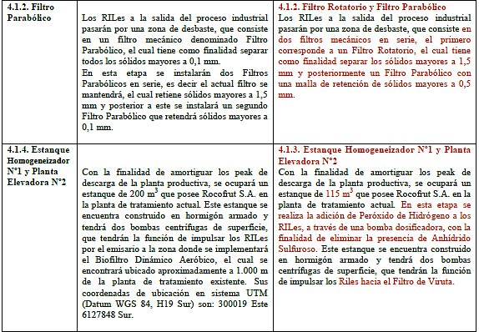
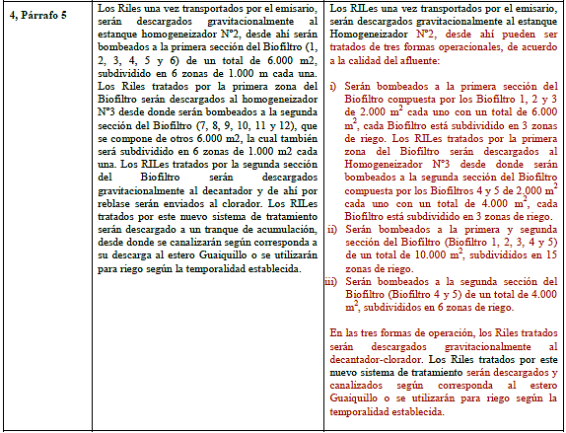

Fuente: Elaboración propia en base a antecedentes contenidos en Carta Consulta de Pertinencia ROCOFRUT S.A. de fecha 07-04-2020.
Registros
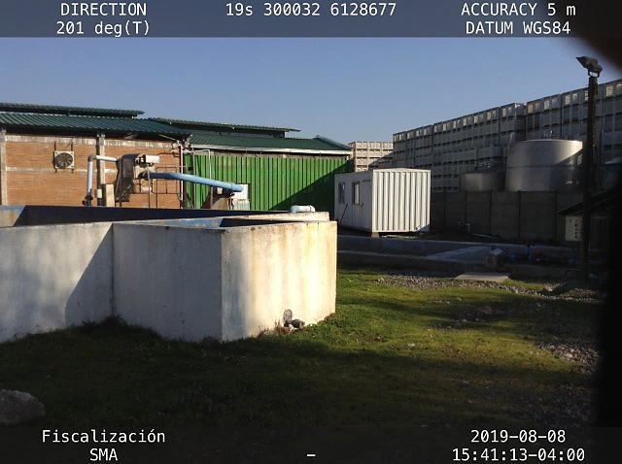  Filtro rotatorio  Filtro parabólico |  | 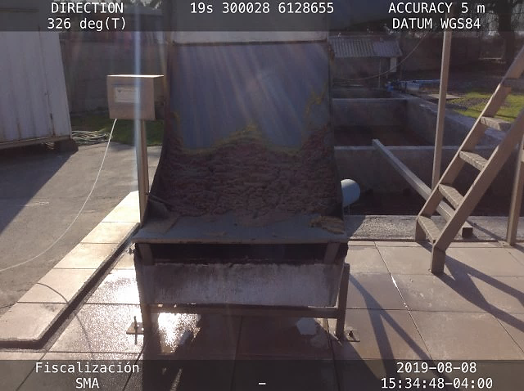
Fotografía 1. | Fecha: 08-08-2019 | Fotografía 2. | Fecha:
Descripción Medio de Prueba: Fotografía de los filtros constatados en el sistema primario de tratamiento de RILes de ROCOFRUT, compuesto por un filtro rotatorio y filtro parabólico. |  | Descripción Medio de Prueba: Fotografía en primer plano del filtro parabólico utilizado en la planta de tratamiento de RILes para la retención de sólidos.
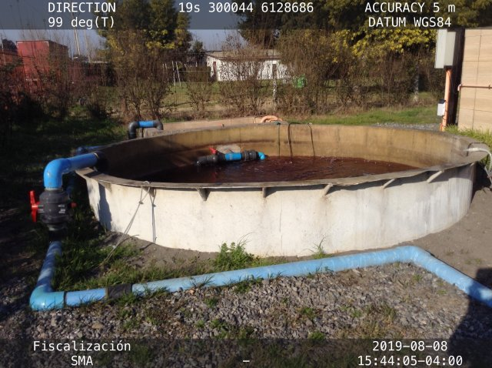 |  | 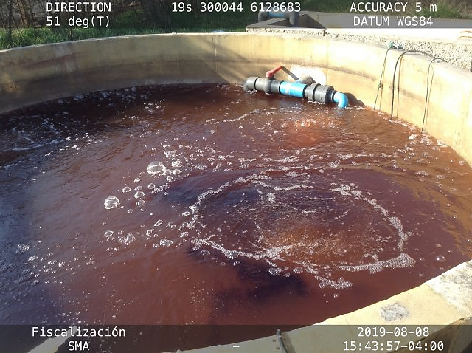
Fotografía 3. | Fecha: | Fotografía 4. | Fecha:
Descripción Medio de Prueba: Fotografía general del homogenizador de pH. |  | Descripción Medio de Prueba: Fotografía en primer plano del homogenizador de pH.
Registros
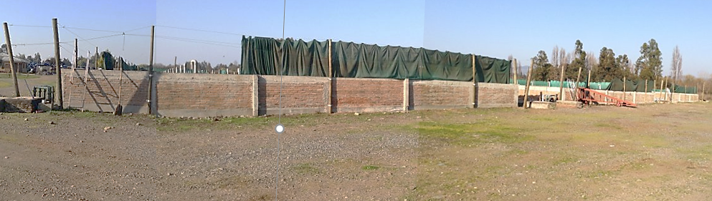
Módulos lombrifiltro

Fotografía 5. | Fecha: 08-08-2019
Descripción Medio de Prueba: Fotografía panorámica general de los módulos de lombrifiltros.
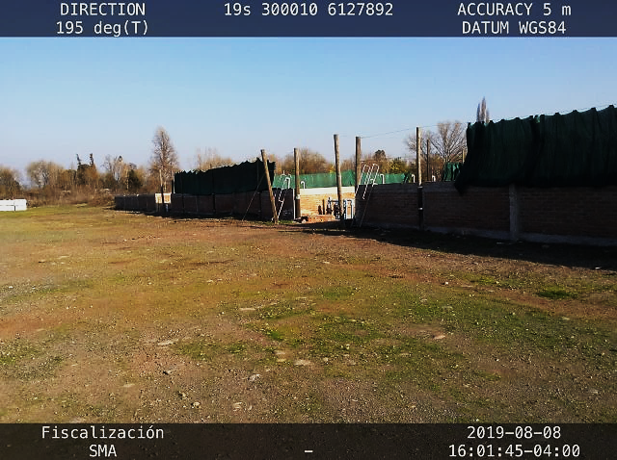 |  | 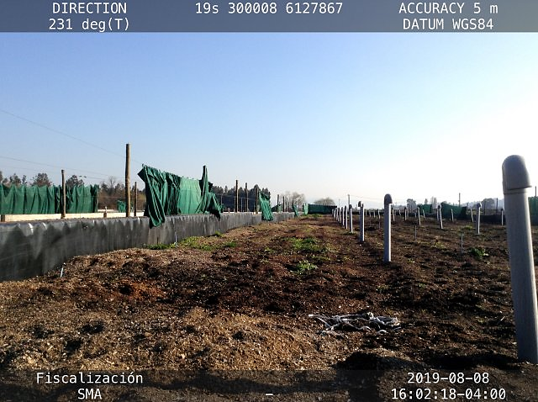
Fotografía 6. | Fecha: 08-08-2019 | Fotografía 7. | Fecha: 08-08-2019
Descripción Medio de Prueba: Fotografía del módulo de lombrifiltro que no se encuentra operativo (en rojo). |  | Descripción Medio de Prueba: Vista interior de uno de los módulos de lombrifiltro operativos. Se puede apreciar el lecho orgánico y el sistema de aireación mediante chimeneas de PVC.
Registro
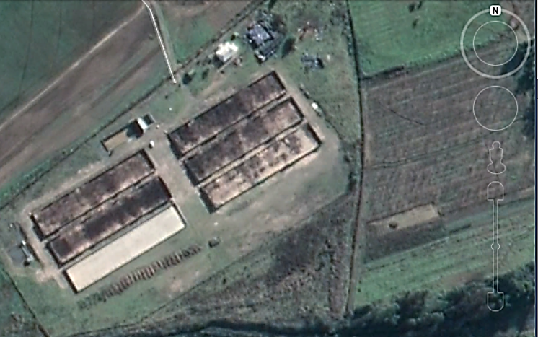 | 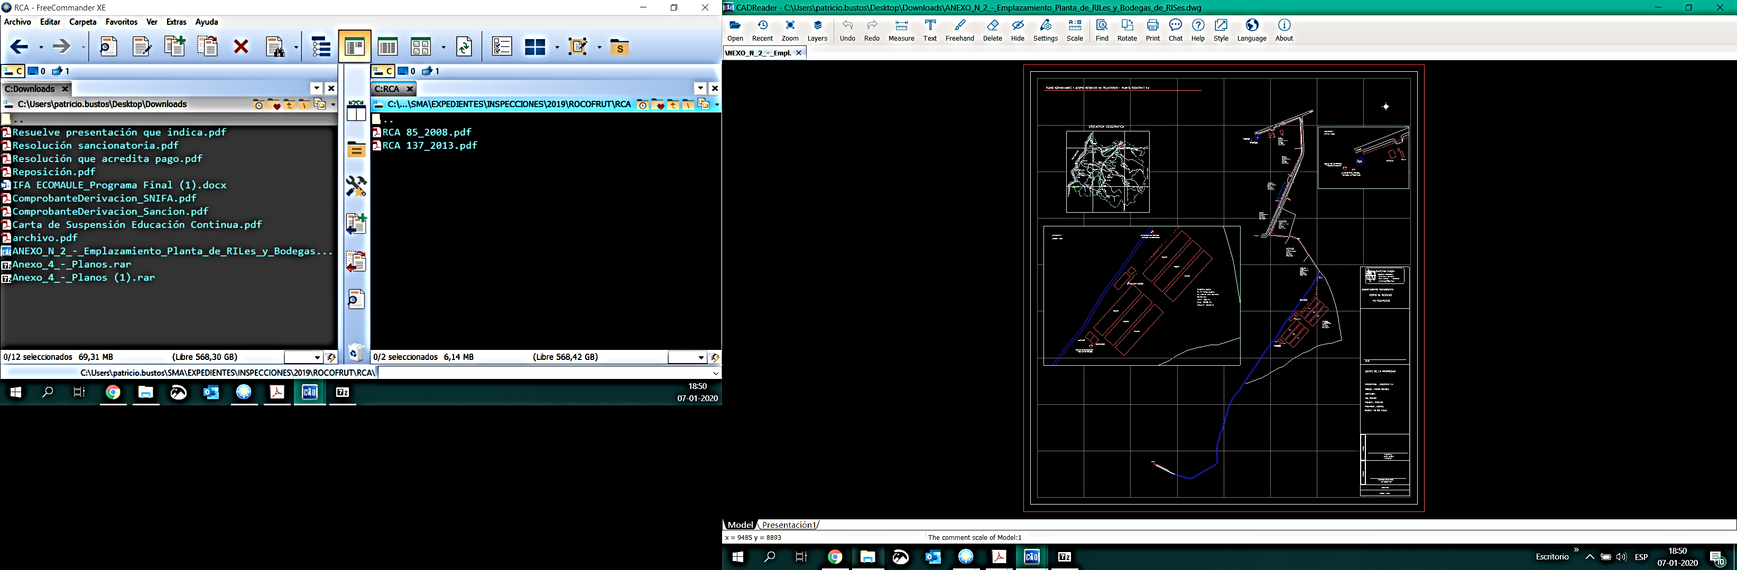
Figura 4.
Descripción del medio de prueba: A la izquierda, imagen Google Earth donde se aprecia el sistema de módulos de lombrifiltro, y se puede observar el módulo no operativo, utilizado como unidad de emergencia por el titular (destacado en rojo). A la derecha, plano contenido en la Adenda 2 de la evaluación ambiental del proyecto "Nuevo Sistema de Tratamiento de RILes ROCOFRUT S.A.” Se puede apreciar que el sistema implementado corresponde a lo planteado en la evaluación ambiental, sin embargo, el titular mantiene uno de los módulos no operativos.

Calidad del efluente

Número de hecho constatado: 2. | Estación N°: 3.
Documentación Revisada:
Documentos 1 - 8 (Punto 4.4.1.) asociados a monitoreos de RILes según norma de emisión D.S. N°90/2000 (Informes del año 2019).
Exigencias:
Considerando N.° 3 – RCA N.° 137/2013
Otra modificación al proyecto evaluado con RCA N.° 85 del 2008, considera que los RILes una vez tratados, serán utilizados para riego durante el periodo Noviembre a Mayo dando cumplimiento a lo señalado en la Norma Chilena 1.333 Of. 78 y durante los meses de Junio a Octubre serán descargados al Estero Guaiquillo, dando cumplimiento con la Tabla N.° 2 del D.S N.° 90 del MINSEGPRES.
Hechos:
Durante las actividades de inspección se solicitaron los resultados de autocontrol de los últimos 3 meses. El titular hace entrega de los documentos 1-8 señalados en el Punto N.° 4.4.1, correspondientes a los meses de mayo, junio y julio de 2019 (Anexo 4). Revisados lo antecedentes, se establece que no se adjunta el reporte del mes de mayo y el reporte del mes de junio se presenta incompleto en cuanto a parámetros y muestreos. En vista de esta situación, y a fin de establecer el cumplimiento a la norma de emisión de RIL (Decreto Supremo N.° 90/2000 MINSEGPRES), se solicita a la unidad técnica de la División de Fiscalización de la SMA, los antecedentes respecto del cumplimiento de la norma de emisión de RIL para el año 2019 y anteriores. En respuesta la Unidad Técnica remitió los siguientes informes y sus hallazgos:

Informe DFZ-2019-1672-VII-NE (Anexo 5) que considera el período enero 2017- junio 2019: El titular no informa en su autocontrol la totalidad de los parámetros indicados en su programa de monitoreo, presenta parámetros sobre la normativa, no presenta muestreo adicional o remuestreo por excedencia a la norma y no informa la totalidad de los datos indicados en el programa de monitoreo.

Informe DFZ-2020-633-VII-NE (Anexo 6), que considera el período: julio 2020 - diciembre 2019: Existe superación de los parámetros establecidos en la norma.

Cabe señalar que los hallazgos contenidos en estos informes fueron derivados a la División de Sanción y Cumplimiento para su análisis y tramitación.

CONCLUSIONES

Los resultados de las actividades de fiscalización, asociados a los Instrumentos de Carácter Ambiental indicados en el punto 3, permitieron identificar ciertos hallazgos que se describen a continuación:

N° Hecho constatado | Materia específica objeto de la fiscalización ambiental | Exigencia asociada | Hallazgo
1 | Manejo de Planta de tratamiento de RILes | Considerando N.º 3 - RCA N.º 137/2013  El resumen de las obras existentes y las consideradas por el proyecto se dan a conocer a continuación:  … La Planta Elevadora N.º 1 recibe los RILes provenientes del proceso productivo, desde donde serán bombeados a una torre donde se ubicarán dos filtros parabólicos en serie, el primero retirará los sólidos mayores a 1,5 mm y el segundo tendrá dos mallas filtrantes, lo cual permitirá retirar sólidos de hasta de 0,1 mm. Posteriormente los RILes filtrados ingresarán a dos estanques acondicionadores de pH (30 m³ cada uno). Una vez regularizado el pH, los RILes ingresarán a la Planta Elevadora N.º 2, siendo posible su derivación a dos etapas del nuevo sistema de tratamiento, las cuales son al Homogeneizador N.º 1 que tendrá una capacidad de acumulación de 200 mL o directamente por medio del emisario a las nuevas instalaciones de la nueva planta de tratamiento. | El titular presenta equipamiento distinto al evaluado para el proceso de retención de sólidos en la planta de tratamiento de RILes, que según la evaluación ambiental estaría compuesto por dos filtros de tipo parabólico. En su lugar, se constató un filtro rotatorio y un filtro de tipo parabólico.  Sólo se implementó uno de los dos estanques acondicionadores de pH de 30 m³ de capacidad (c/u), considerados en la evaluación ambiental.  El biofiltro compuesto por 6 módulos dobles rectangulares de lombrifiltro, mantiene uno de estos módulos sin operar.  Sin perjuicio de las diferencias constatadas en el sistema de tratamiento de riles, respecto de lo evaluado ambientalmente, dichas modificaciones fueron planteadas por el titular como una modificación de proyecto, sometida a consulta de pertinencia de ingreso SEIA. El Servicio de Evaluación Ambiental (SEA) de la Región del Maule, mediante la Res. Ex. SEA Región del Maule N.° 52/2016, resolvió que dichas modificaciones no requieren de ingreso obligatorio al SEIA.

ANEXOS

N° Anexo | Nombre Anexo
1 | Acta de inspección ambiental.
2 | Consulta de pertinencia de fecha de fecha 07 de abril de 2016
3 | Res. Ex. SEA N.° 52/2016
4 | Monitoreos de RILes asociados al cumplimiento del D.S. N°90/2000 (marzo, junio y julio de año 2019).
5 | Informe DFZ-2019-1672-VII-NE
6 | Informe DFZ-2020-633-VII-NE

